**Objetivos**

**Unidad 1: Construcción de la interfaz gráfica**

OE1.1. Utilizar una arquitectura de tres capas para el desarrollo de un programa de computador, repartiendo de manera adecuada las responsabilidades entre la interfaz de usuario, el control de la interfaz y el modelo. El estudiante deberá poder explicar la importancia de mantener separadas las clases de estos tres dominios.

OE1.2. Construir las clases que implementan una interfaz de usuario.

OE1.3. Aplicar la técnica de descomposición de requerimientos para cumplir con la funcionalidad de un programa de computador.

**Enunciado**

En el laboratorio 1 del curso se trabajó una propuesta del videojuego Buscaminas para un solo jugador, inventado por Robert Donner en 1989. El objetivo del juego es despejar un campo de minas sin detonar ninguna. El juego adquirió mucha popularidad ya que viene incorporado en todas las versiones del sistema operativo Windows desde su versión 3.1.

El juego consiste en despejar todas las casillas de una pantalla que no oculten una mina. Las casillas que no ocultan una mina tienen un número, el cual indica la cantidad de minas que hay en las casillas circundantes. Así, si una casilla tiene el número 3, significa que de las ocho casillas que hay alrededor (si no es en una esquina o borde) hay 3 con minas y 5 sin minas. Si se descubre una casilla con número 0 indica que ninguna de las casillas vecinas tiene mina.

Si se descubre una casilla con una mina se pierde la partida.

Se puede poner una marca en las casillas que el jugador piensa que hay minas para ayudar a descubrir las que están cerca.

El juego posee diferentes niveles de dificultad, en ellos se cambian la cantidad de minas en el mapa, y el tamaño del tablero donde se encuentran las minas. Los niveles son:

* Nivel principiante: 8 × 8 casillas y 10 minas.
* Nivel intermedio: 16 × 16 casillas y 40 minas.
* Nivel experto: 16 × 30 casillas y 99 minas.

Tu labor es completar la versión desarrollada en el laboratorio 1, que ya fue iniciado para jugar buscaminas en la consola del computador, pero ahora con una interfaz gráfica en JavaFX. Para poder jugar el usuario podrá seleccionar el nivel. Una vez seleccionado el nivel se mostrará en la ventana el tablero que representa el buscaminas (Puede ver un ejemplo o propuesta de cómo se debería ver un tablero en la imagen 1). La intención es que su versión sea lo más parecida posible a la imagen 1 y se debe implementar la opción en la cual se marca una casilla como mina.

Un usuario debe saber cuando perdió o cuando gano el juego, también debe tener una opción que muestre la solución del buscaminas en caso de que usuario está cansado de jugar y desee ver la solución, claramente, cuando se le muestra la solución no se considera como ganador. Un usuario podrá abrir una casilla dando clic sobre la casilla que se muestran en la pantalla, mostrar de nuevo el estado del tablero con la casilla deseada destapada. Como parte de una ayuda pedagógica para aprender el juego, se decidió agregar la opción llamada dar pista, dar pista consiste en que el programa abre la primera casilla que no sea una Mina y cuya cantidad de minas alrededor sea diferente de 0, una vez se muestre la pista se mostrará el tablero con la casilla abierta y se debe ver qué casilla abrió la pista. Un usuario se considera ganador del juego cuando destapa todas las casillas que no son mina.

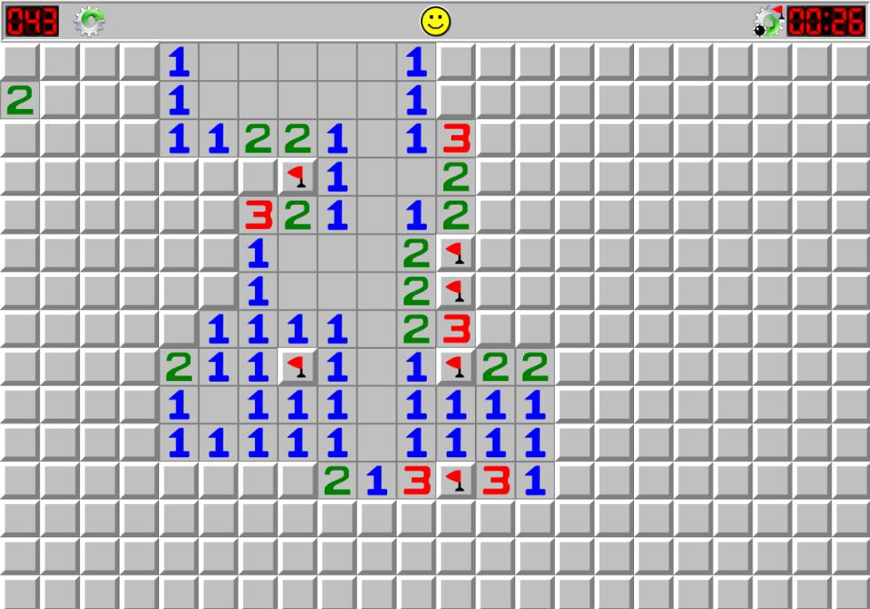

*Imagen 1 - Ejemplo de cómo se debe ver el tablero*

**Entregables**

1. Especificación de Requerimientos Funcionales y no funcionales.
2. Diagrama de Clases Completo (incluye el Modelo y la interfaz). El modelo debe ser elaborado digitalmente, pero NO generado automáticamente (por ejemplo, no es válido entregar modelos generados por ObjectAid o ninguna otra herramienta).
3. Implementación completa de todos los requerimientos en Java.

El nombre del archivo comprimido debe tener el formato: PRIMERAPELLIDO_PRIMERNOMBRE.zip (tenga en cuenta que el separador entre el primer apellido y el primer nombre es un guión al piso).

**REQUERIMIENTOS FUNCIONALES**

|  |  |
| --- | --- |
| **NOMBRE** | **R1:** Realizar la interfaz gráfica del buscaminas con JavaFX |
| **RESUMEN** | El programa debe funcionar a partir de una interfaz gráfica realizada en JavaFX para que el usuario pueda interactuar con ella. |
| **ENTRADAS** |  |
| **SALIDAS** | Interfaz gráfica realizada con JavaFX |

|  |  |
| --- | --- |
| **NOMBRE** | **R2:** Mostrar el tablero del buscaminas realizado con JavaFX |
| **RESUMEN** | El tablero del buscaminas debe contener todas las opciones posibles en las cuales el usuario al escoger, pueda jugar el Buscaminas |
| **ENTRADAS** | Opción del tamaño con el cual el usuario quiere jugar. |
| **SALIDAS** | Tablero generado por la opción que elija el usuario |

**TRAZABILIDAD**

|  |  |  |
| --- | --- | --- |
| **REQUERIMIENTO** | **METODO** | **CLASE** |
| **R1:** Realizar la interfaz gráfica del buscaminas con JavaFX | **+initialize():void**  **+darPista(ActionEvent event):void**  **+generarJuegoPrincipiante(ActionEvent event):void**  **+generarJuegoIntermedio(ActionEvent event):void**  **+generarJuegoExperto(ActionEvent event):void**  **+resolverJuego(ActionEvent event):void** | **BuscaminasController** |
| **R2: Mostrar el tablero del buscaminas realizado con JavaFX** | **+Menu()**  **+manejoJuego():void**  **+abrirCasilla():boolean**  **+menuJuego():int**  **+mostrarTableroResuelto():void**  **+seleccionarDificultad():int**  **+mostrarBienvenida():void**  **+mostrarBannerSeparacion():String**  **+appendChars(StringBuilder, char, int):void** | **Menu** |